Khối 6

**CHƯƠNG II. CÁC THÀNH PHẦN TỰ NHIÊN CỦA TRÁI ĐẤT.**

**BÀI 17 LỚP VỎ KHÍ**

**Củng cố lại kiến thức.**

* **Các thành phần tự nhiên của không khí:**

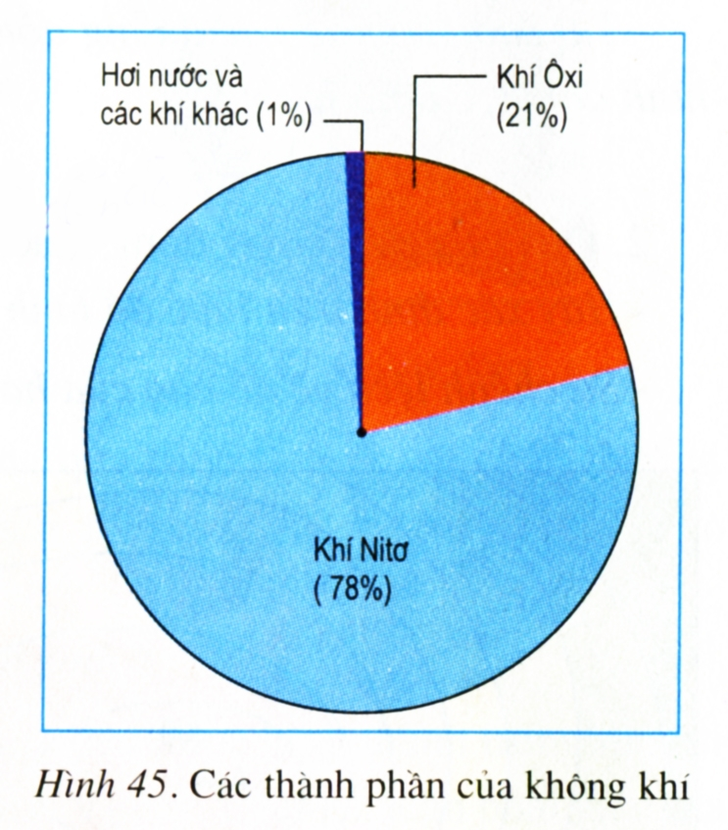

- Lượng hơi nước tuy nhỏ nhưng là nguồn gốc sinh ra các hiện tượng khí tượng: mây, mưa, sương muối…

Vậy khí tượng là các hiên tượng như là mây., mưa, sấm, chớp….

* **Cấu tạo lớp vỏ khí ( lớp khí quyển)**

**Đặc điểm các tầng khí quyển**

Tầng đối lưu: 0-16 km

- 90% không khí tập trung ở tầng đối lưu

- Nơi xảy ra các hiện tượng khí tượng Thế Giới.

- Không khí chuyển động theo chiều thẳng đứng

- Nhiệt độ giảm dần khi lên cao (100m giảm 0,60C)

Tầng bình lưu: 16 -80 km

- Nằm trên tầng đối lưu, tới độ cao khoảng 80km.

- Có các lớp ô dôn, lớp này có tác dụng ngăn cản những tia bức xạ có hại cho sinh vật và con người.

Các tầng cao :trên 80km

- Nằm trên tầng bình lưu, không khí của các tầng này cực loãng.

**BÀI 18: THỜI TIẾT, KHÍ HẬU VÀ NHIỆT ĐỘ KHÔNG KHÍ**

Mỗi ngày các em thường nghe dự báo thời tiết (nắng, mưa, gió,bão) cũng có khi em lại nghe nói về khí hậu như: Khí hậu nóng, khí hậu lạnh. Vậy thời tiết là gì,khí hậu là gì? Chúng có gì giống và khác nhau? Nhiệt độ là một yếu tố của thời tiết và khí hậu.

**Mục tiêu của bài học:**

- Nêu được sự khác nhau giữa thời tiết và khí hậu.

- Biết nhiệt độ của không khí, cách tính nhiệt độ trung bình năm.

**Nội dung bài:**

* **Thời tiế**t: là sự biểu hiện của các hiện tượng khí tượng ở 1 địa phương, trong một thời gian ngắn.
* **Khí hậu**: là sự lập đi lập lại tình hình thời tiết ở 1 địa phương trong một thời gian dài
* **Như vậy giữa thời tiết và khí hậu khác nhau như thế nào ?**

+ Thời tiết là các hiện tượng khí tượng ở 1 nơi nào đó, trong thời gian ngắn (1 buổi hoặc 1 vài ngày)

+ Khí hậu là tình hình của thời tiết được lặp đi lặp lại trong thời gian dài (từ năm này qua năm khác)

**- Nhiệt độ không khí là gì ?**

Mặt đất hấp thụ 1 lượng nhiệt của mặt Trời, bức xạ lại không khí làm cho không khí nóng lên. Độ nóng, lạnh của không khí gọi là nhiệt độ của không khí

**- Cách tính nhiệt độ trung bình ngày, tháng, năm:**

+ muốn tính nhiệt độ trung bình ngày : ta lấy tổng số đo trong ngày chia cho lần đo trong ngày.

+ muốn tính nhiệt độ trung bình tháng : ta lấy tổng nhiệt trung bình ngày chia cho các ngày trong tháng.

+ muốn tính nhiệt độ trung bình năm : ta lấy tổng nhiệt trung bình tháng chia cho số tháng trong năm.

**HỌC SINH CẦN NẮM :**

* Họcsinh nắm được các khái niệm : khí hậu, thời tiết, phân biệt sự khác nhau giữu khí hậu và thời tiết, cách tính nhiệt độ trung bình ngày, tháng, năm

**GIẢI THÍCH THÊM :**

* Bức xạ mặt trời qua lớp không khí, trong không khí có chứa bụi và hơi nước nên hấp thụ phần nhỏ năng lượng nhiệt mặt trời. Phần lớn còn lại được mặt đất hấp thụ do đó mặt đất nóng lên tỏa nhiệt vào không khí làm cho không khí nóng lên. Do đó mà trong ngày thời gian chiếu sáng mặt trời mạnh nhất là 12 giờ nhưng thời gian không khí nóng nhất trong ngày lại là 13 giờ.
* Hiện tượng khí tượng là gì ? là các hiện tượng mây mưa sấm chớp đã học ở bài trước

**CÂU HỎI :**

Câu 1 : Nêu đặc điểm các tầng khí quyển ? (BÀI 17)

Câu 2 : Thế nào là thời tiết ? khí hậu ? nhiệt độ không khí ? Nêu cách tính nhiệt độ trung bình tháng, năm ? (BÀI 18)

**DẶN DÒ** : Các em chép phần nội dung bài 18. THỜI TIẾT, KHÍ HẬU VÀ NHIỆT ĐỘ KHÔNG KHÍ vào tập và làm câu hỏi 1,2 nộp lại cho GV

Các em đọc trước nội dung bài 19. KHÍ ÁP VÀ GIÓ TRÊN TRÁI ĐẤT.